En la presente práctica se evaluarán los siguientes criterios de evaluación:

|  |  |
| --- | --- |
| RA2 - CE g | Se han realizado instalaciones adaptadas a las necesidades planteadas en diferentes supuestos |
| RA2 - CE h | Se ha verificado el funcionamiento del ERP-CRM |
| RA2 - CE i | Se han documentado las operaciones realizadas y las incidencias |

## Configuración básica de Odoo

El objetivo de esta práctica es realizar los primeros pasos para la implantación de Odoo en una empresa. La práctica se desarrollará en Odoo en modo cliente/servidor, pudiéndose elegir tanto Linux como Windows.

Nuestra empresa será un distribuidor de productos informáticos. La empresa configurada en esta práctica se utilizará para la realización de las siguientes prácticas.

Pasos:

1. Información general de la empresa:
   * Modificar los datos de la empresa: deberás introducir al menos el nombre (Inicialnombre+Apellido1+S.L.), dirección, localidad, provincia, teléfono y añadir un logo.

Lo primero de todos nos dirigimos a opciones generales y en compañías seleccionamos la compañía y le añadimos los datos requeridos.

Desconectarnos del ERP, volver a conectarnos y comprobar que se ha actualizado la información guardada en el ejercicio anterior.

Como podemos ver ya se nos cambia hasta el logo al volver a iniciar sesión

Iniciamos sesión

Y podemos ver que se nos han guardado correctamente

1. Instalación de idiomas:
   * Instalar inglés
   * Instalar francés

La ruta seria en opciones generales hay una pestaña de idiomas, le damos e instalamos los idiomas que se nos han requerido

Nos dice si queremos añadir los idiomas que acabamos de seleccionar y le damos a añadir

Y como podemos ver en la ventana de arriba a la derecha que se nos han instalado y ahora en idiomas tenemos 4, ya que hemos añadido 3

1. Instalación de módulos oficiales:
   * Utiliza el filtro para comprobar qué módulos tienes instalados.

Como podemos ver no tenemos ningún modulo instalado, filtrando en el buscador de aplicaciones instaladas:

* + Instalar módulos oficiales: ventas, compras y contabilidad.

Simplemente buscamos en aplicaciones y activamos los módulos que nos piden

Como podemos ver el modulo de ventas está instalado y el compras y contabilidad también

Aquí podemos volver a comprobarlo

Y aquí también lo podemos comprobar

* + Utiliza de nuevo el filtro y comprueba qué módulos tienes instalados. ¿Qué ha ocurrido? ¿Por qué crees que ocurre?

Y ahora utilizando el filtro otra vez, viendo los módulos instalados podemos ver que tenemos todos instalados, lo que ha ocurrido es que al instalar un modulo principal te instalan los dependientes automáticamente. Yo creo que ocurre por que un modulo engloba tipos y diferentes variantes de lo que es el módulo principal.

1. Dar de alta nuevos usuarios
   * Nuevo empleado cuyo nombre sea el nombre del alumno. Sólo podrá ver sus documentos y tendrá permiso de acceso. Deberás iniciar sesión con este usuario y cambiar su idioma a inglés.

Ahora simplemente nos dirigimos a ajustes, y ya te saldrá un botón de administrar usuarios, le damos y añadimos uno nuevo, rellanamos los datos como podemos ver en la imagen:

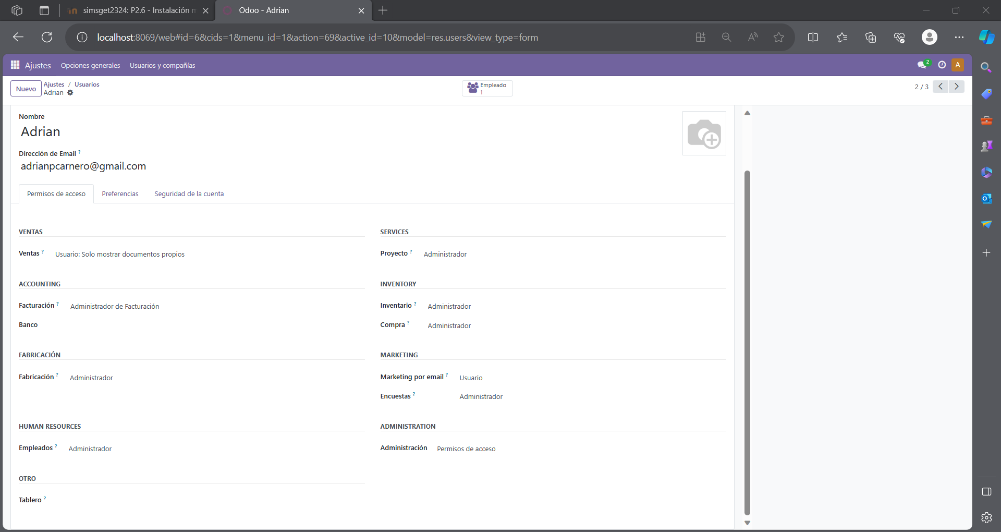

Una vez creado el usuario nos mandarán un link donde pinchamos y nos redirigirán al menú inicial, para poner una contraseña e iniciar sesión:

Aquí estamos dentro del usuario que acabamos de dar de alta:

Y ahora lo que vamos a hacer como nos indican, vamos a cambiar el idioma a inglés:

Aquí podemos ver como se nos ha cambiad, volviendo a iniciar sesión:

* + Nuevo cliente y rellenar todos los datos.

Para crear clientes nos dirigimos a contactos, nuevo(individual) y rellenamos los datos:

* + Nuevo proveedor y rellenar todos los datos.

Nos dirigimos a Facturación/Contabilidad/Proveedores

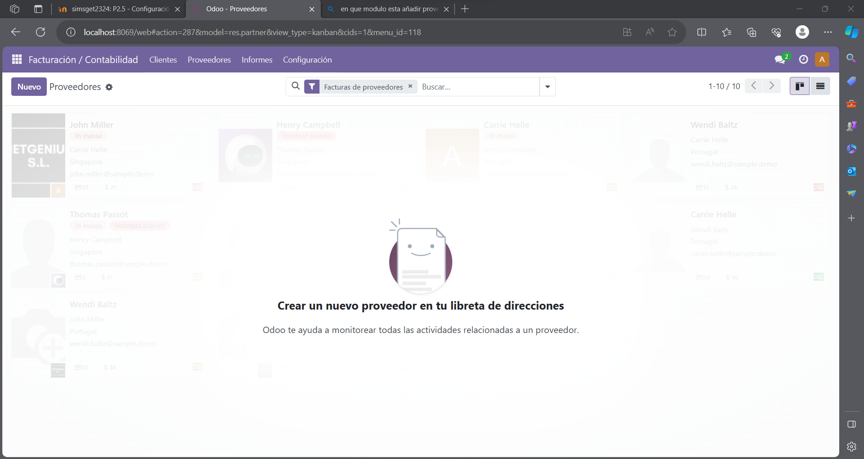

Le damos a nuevo y rellenamos los datos del nuevo proveedor (como podemos ver ahora simplemente se pone automáticamente en compañía ya que es un proveedor).

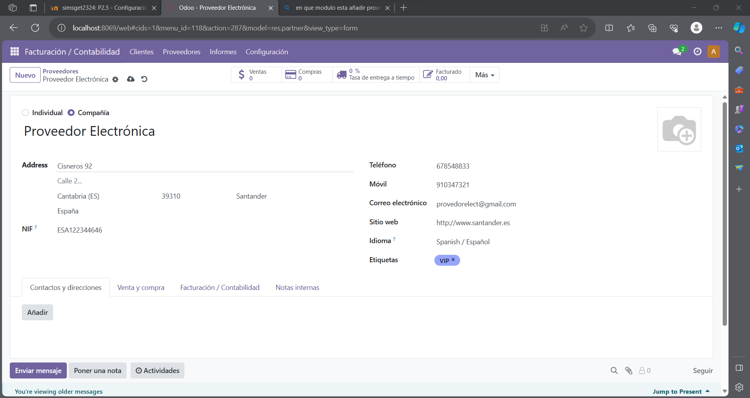

Aquí podemos ver el proveedor creado:

1. Productos:
   * Introducir tres categorías de productos.

Para introducir tres categorías de productos nos dirigimos a categorías de productos, que lo podemos encontrar en Facturación/Contabilidad, estas son las categorías que te vienen por defecto:

Si le damos a nuevo, rellenamos los datos para añadir una nueva categoría

Y aquí podemos ver cómo están todas las categorías con las 3 añadidas:

* + Dar de alta cinco productos nuevos, indicando su categoría.

Para dar de alta productos nuevos, también lo podemos encontrar en Facturación/Contabilidad, podemos ver que tenemos tres productos por defecto:

Añadimos el primer producto con una de las categorías que hemos creado anteriormente

Añadimos el segundo

Añadimos el 3

Añadimos el 4

Añadimos el 5 y último

Finalmente podemos ver todos los productos creados con las categorías correspondientes:

1. Realizar un pedido del cliente creado, con uno de los artículos nuevos. En el pedido tienen que salir los datos de la empresa.

Ahora finalmente vamos a realizar un pedido, nos dirigimos a compras, le damos a nuevo, rellenamos los datos y le damos a confirmar:

# INCIDENCIAS A LA HORA DE REALIZAR LA PRACTICA

Técnicamente no me di ni cuenta, pero a la hora que nos piden crear unos usuarios, lo que hice fue crear un empleado y lo deje así (realmente al crear un usuario, se crea un empleado, pero solo creando un empleado no se crea el usuario que es lo que realmente nos pide), al revisarlo esta vez, cree un usuario, pero me daba problemas al iniciar sesión, ya que no me mandaba el link, finalmente conseguí que me mandara el link para iniciar sesión y hacer todo funcionar. (El problema estaba en que había un fallo de la versión y tenías que salirte y volver a entrar para que te saliera el link).

## Normas

De cada uno de los apartados se comprobará la ejecución de la práctica y se entregará documentación en .pdf que muestre capturas de pantalla de la realización de los distintos pasos junto con una explicación de los mismos.

**Todas las capturas de pantalla, se realizarán a pantalla completa. (No recortar)**

El documento a entregar se llamará: apellido1_nombre_p2_5.pdf